З 17 жовтня по 21 жовтня в Дубенському ліцеї №2 проходив Тиждень безпеки життєдіяльності. У зв’язку з змішаним навчанням частина заходів проходила в очному режимі, а частина дистанційно. Для учнів 6, 7, 8, та 9 класів було запропоновано пройти вебквести з таких тем «Правила дорожнього руху», «Безпечні пригоди вулицями міста», «Місячник БЖД», «Техніка безпеки за персональним комп’ютером». Більшість учнів успішно справились з поставленим завданням та успішно виконали завдання вебквесту.

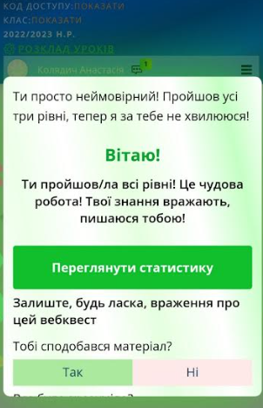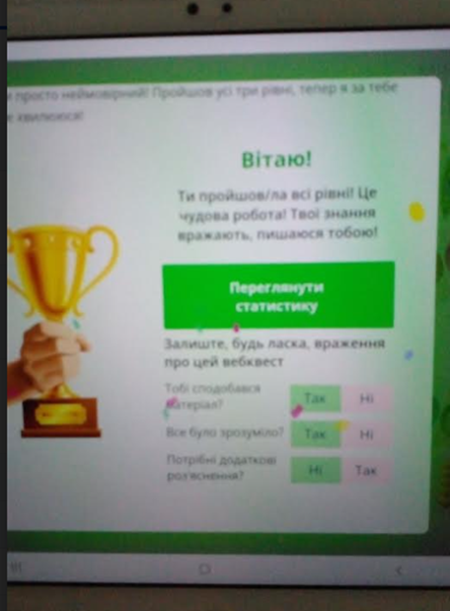
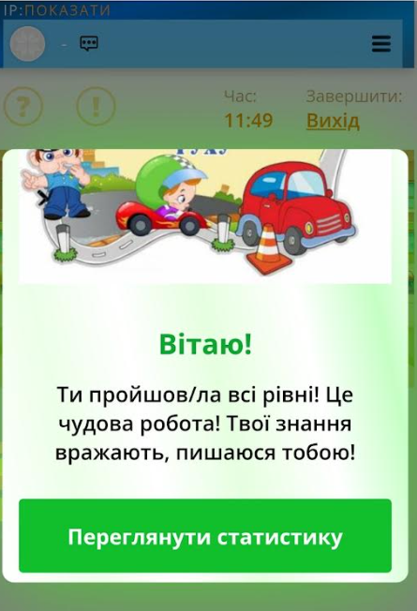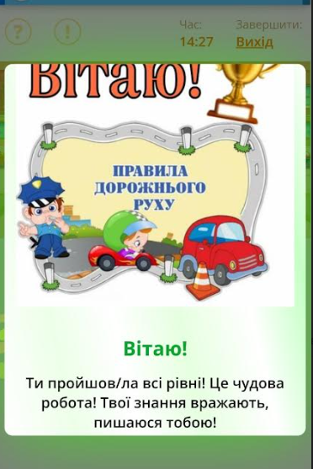

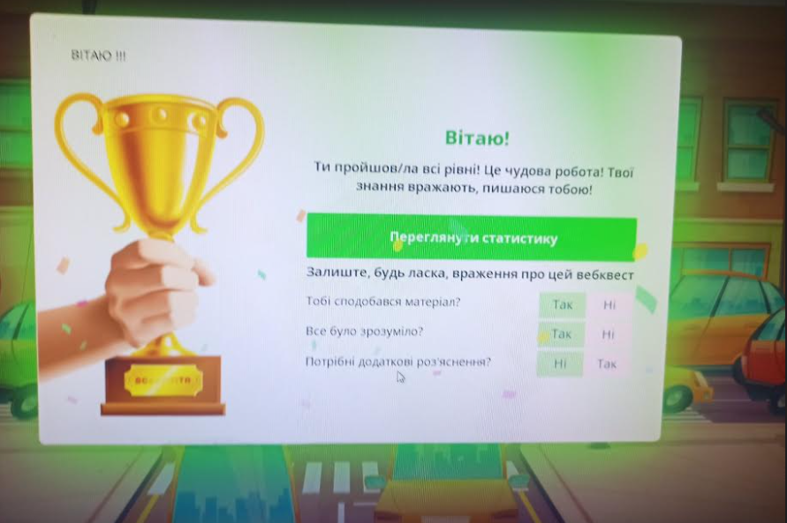
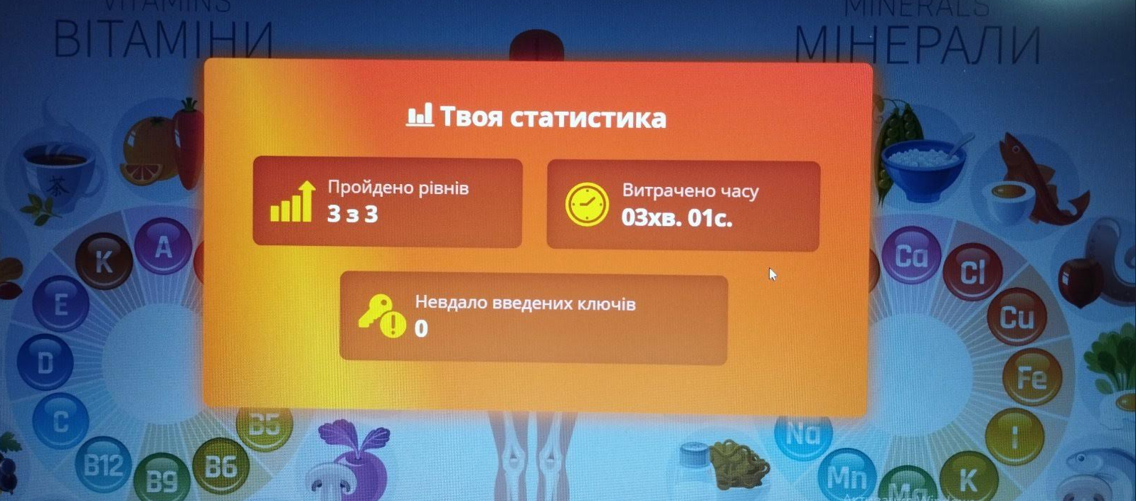

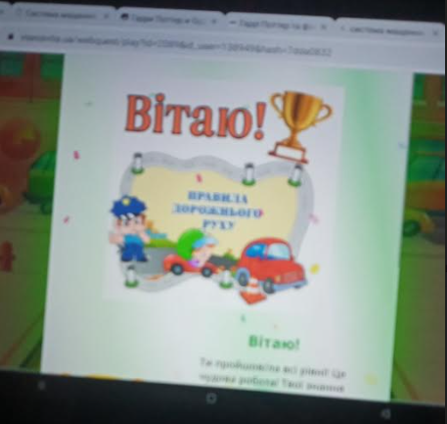

З учнями 5-А та 5-Б класів було проведено інтелектуальну гру «Хрестики-нулики», під час якої учні показали свої знання з наступних тем : «Особиста гігієна», «Пожежна безпека», «Правила дорожнього руху», «Автономна ситуація», «Небезпека під час війни», «Харчування», «Шкідливі звички», «Перша домедична допомога», «Захворювання», а також вміння вести тактичну гру.

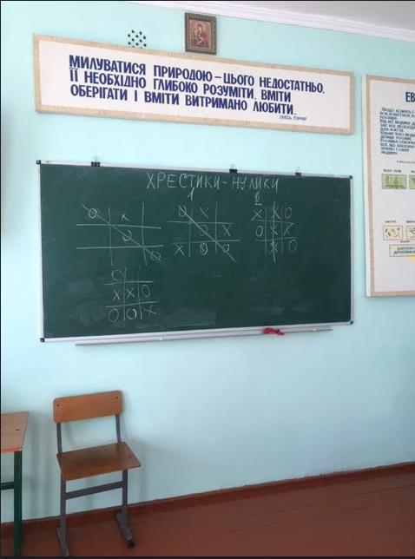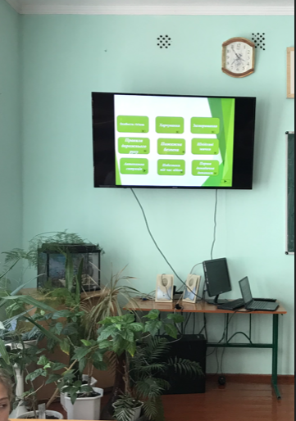

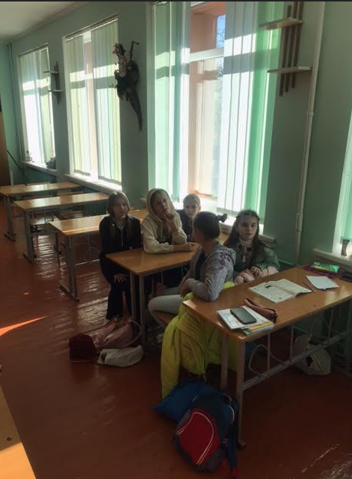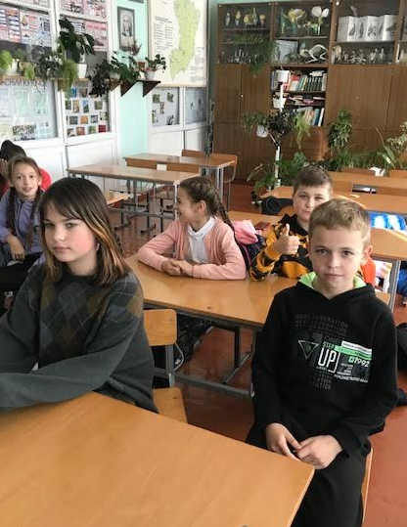

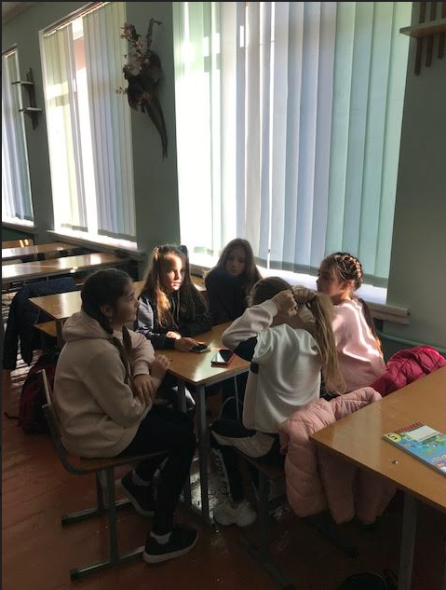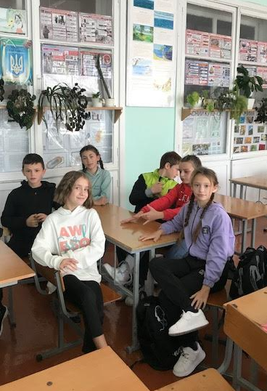
Вчителькою образотворчого мистецтва, Тузовою Анжелікою Олександрівною, серед учнів 5-х класів було проведено конкурс на кращий малюнок на тему «Безпека на дорозі. Безпека в побуті. Безпека на відпочинку». Переможцями стали Момотюк Андріана, Савчук Анна.

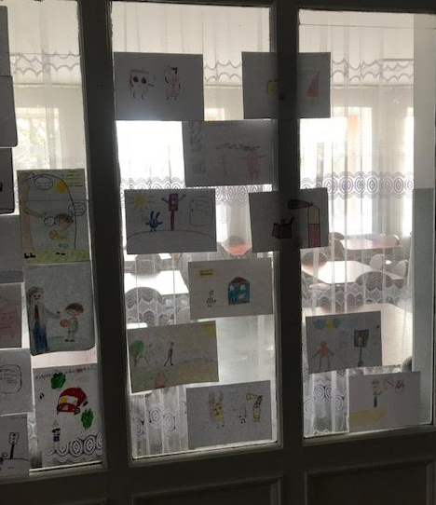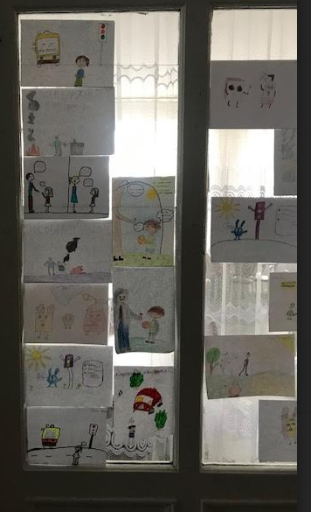
Учні 10 класу на практичному уроці з наданні першої домедичної допомоги при раптовій зупинці серця попрактикувалися у виконанні непрямого масажу серця і різноманітних прийомів штучного дихання «Рот до рота», «Рот до носа», метод Сильвестрова, Каллістратова, Шеффера, Шюллєра.
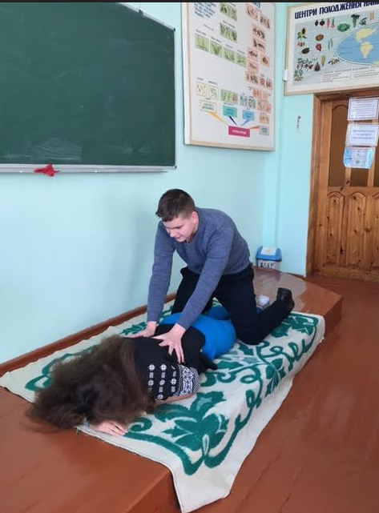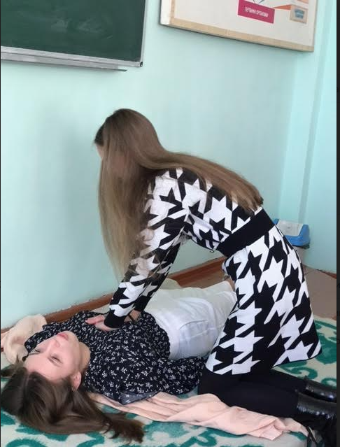

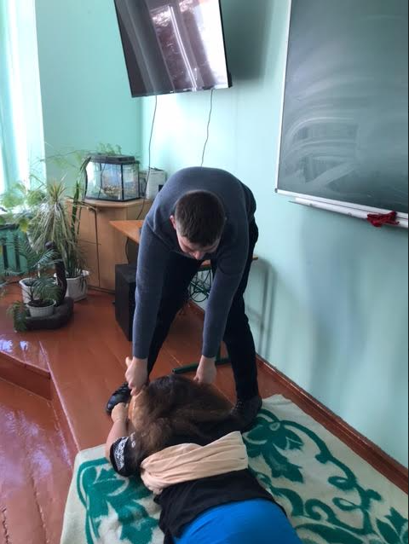
З учнями 11 класу на Захисті України під час віртуального круглого столу було обговорено, які є види наземних мін та спосіб ураження, правила безпеки, алгоритм дій при виявленні мінно-вибухового пристрою, типи мінно-вибухових травм та надання першої домедичної допомоги.
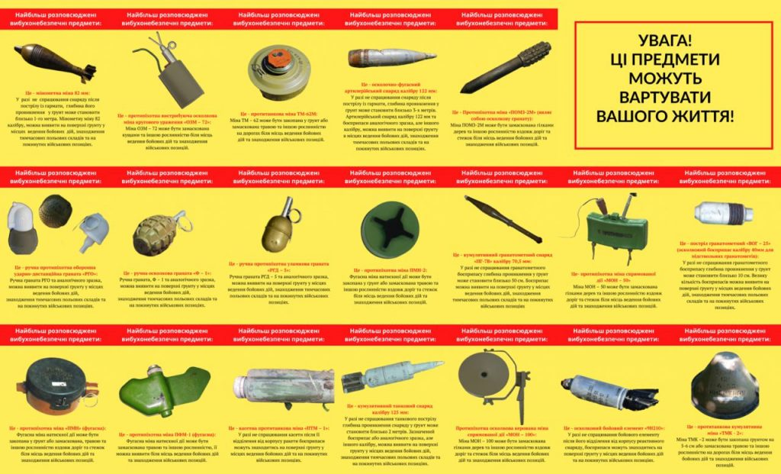

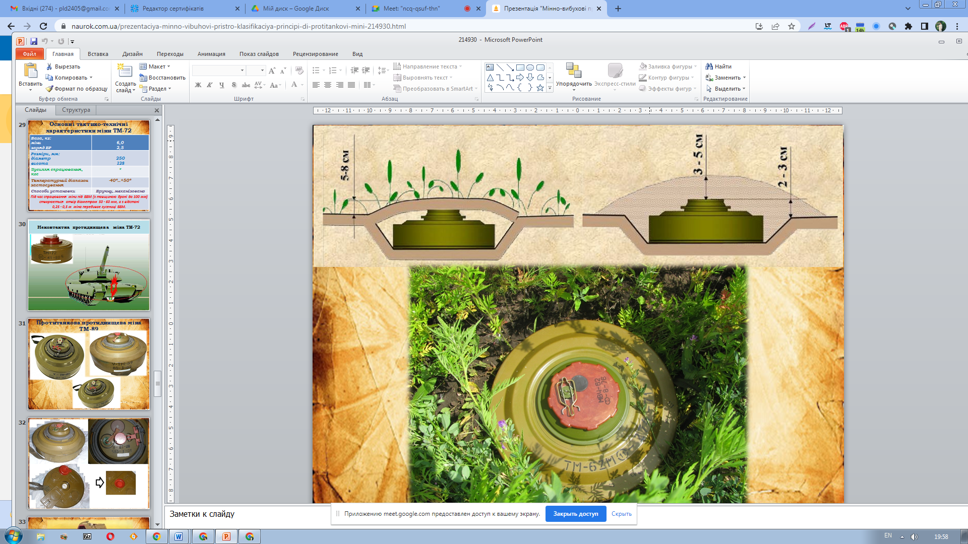
На жаль, цілий тиждень учні, які перебували на очному навчанні, вправлялись у діях під час повітряної тривоги. Сподіваюсь, що знання, які набули учні під час Тижня безпеки життєдіяльності, вони будуть використовувати у мирній та вільній Україні.

